基本設計・アクティビティ図

目次
１． 基本設計書の内容 2
２． アクティビティ図 5
＊ UC1：TODOを作成する ～例外フローがある場合～ 9
＊ UC2：TODOを一覧表示する ～メインシナリオのみの場合～ 19
＊ UC3：TODOを編集する ～事前条件がある場合～ 22
＊ UC4：TODOを削除する ～曖昧なユースケース～ 26
＊ UC5：条件で検索・整理する 30
＊ UC6：完了済みTODOを一括削除する 31

- 基本設計書の内容

基本設計書にはユースケースごとに下記の内容を書いていきます。

    - アクティビティ図
    - クラス図
    - シーケンス図
    - I/O関連図

実務ではほかにも項目が追加される場合があります。今回は上記のうちI/O関連図を省略します。
~/doc/2_設計/1_基本設計 の下に新規Excelを作成します。名前を 基本設計書.xlsx とします。1シート目の名前を「UC1」に変更します。

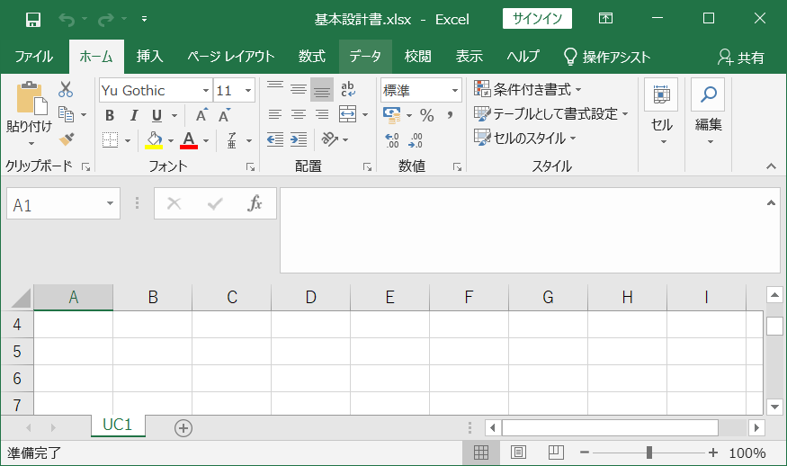
シート名をダブルクリックで変更できます

今回はこのようにして各ユースケースで作成するUMLをシートごとに分割して作成します。基本設計書に書く内容がアクティビティ図、クラス図、シーケンス図の３つだけと非常に薄いためこのような形式をとっていますが、実務では下図のようにファイル分割する方が一般的です。
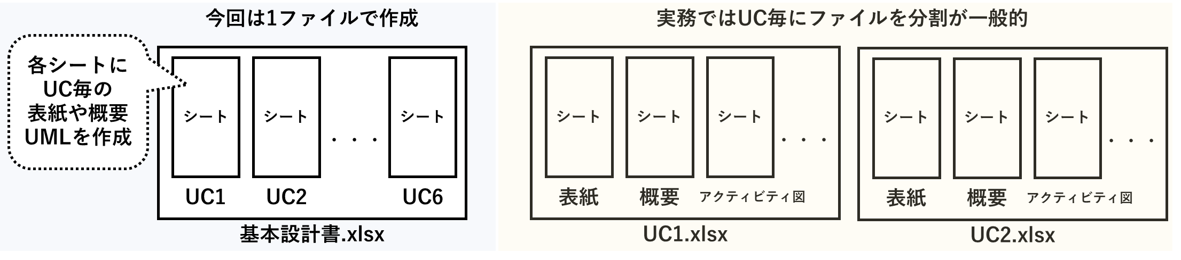
シートUC1の初めに表紙を作成します。下記を参考に作成してください。

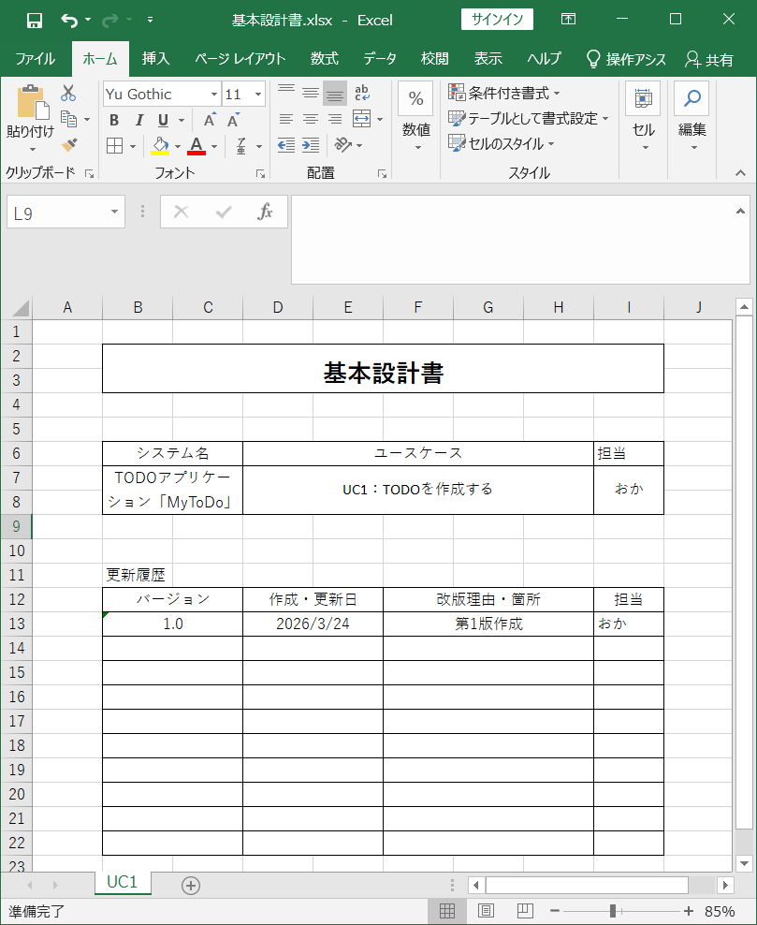
本文11pt
18pt

ここではセルの結合等を行っていますが、作成が面倒であれば表紙のフォーマットは配布フォルダからコピーしてしまいましょう。デザイン部分（結合するセルやセルのサイズ含め）はなるべくオリジナルのモノにするとよいです。

表紙の次は概要を書くのが一般的ですが、今回はかなり小規模なシステムであることとユースケース仕様書の内容と重複しそうなので省略します。下記に概要を作成する場合のサンプルを載せておきます。
では次にアクティビティ図を作成していきます。

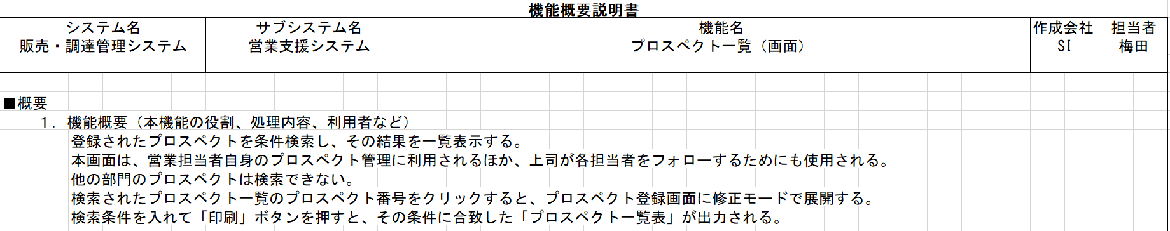
基本設計書 概要欄サンプル
【Column】I/O関連図の書き方
中央に処理（機能一覧表の１機能やUC図の１UC）を書き、左には処理を起動するためのインターフェース（PC、タブレット、何かしらのボタン等）を書きます。上にはその処理で参照されるデータ（DBのテーブルやCSVファイル等）を書き、下には処理の結果出力されるデータ（クエリの結果をまとめた帳票や、CSVファイル等）を書きます。右には処理の結果更新されるデータを記述します。
I/O関連図は機能ごとに書くことになるため、CRUD表の作成に役立ちます。すでにCRUD表がある場合にはI/O関連図と照らし合わせて抜け漏れがないか確認することになります。
下には概要の図を載せています。より詳細な具体例については参考フォルダを確認してください。

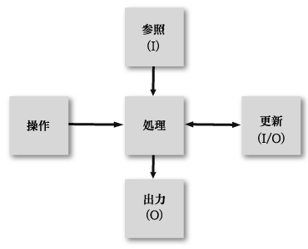
出典：https://thinkit.co.jp/free/project/4/2/1.html?page=3

- アクティビティ図

アクティビティ図はユースケース仕様書に書かれたシナリオを図にしたものです。フローチャートと非常に近いものでよく混合されますが、アクティビティ図とフローチャートでは対象となるものが大きく異なります。
フローチャートはアルゴリズムの計算手順やプロセスの処理手順を詳細に書いたものです。究極言えばフローチャートがあればプログラム書けます。フローチャートを書く目的はプログラム・ソースコードを作成するためです。
対してアクティビティ図はアクターとシステムの行動・処理の流れを図にします。アクティビティ図を書く目的はオブジェクトを見つけてクラス図、シーケンス図を作成するためです。

アクティビティ図では「ユーザー」や「システム」をスイムレーンまたはレーンと呼ばれる区切りで区別します（次ページ上図参照）。スイムレーンを適切に分けることでユースケース図とアクティビティ図を厳密に対応させることができます。

次の2つの図はフローチャートとアクティビティ図の具体例です。

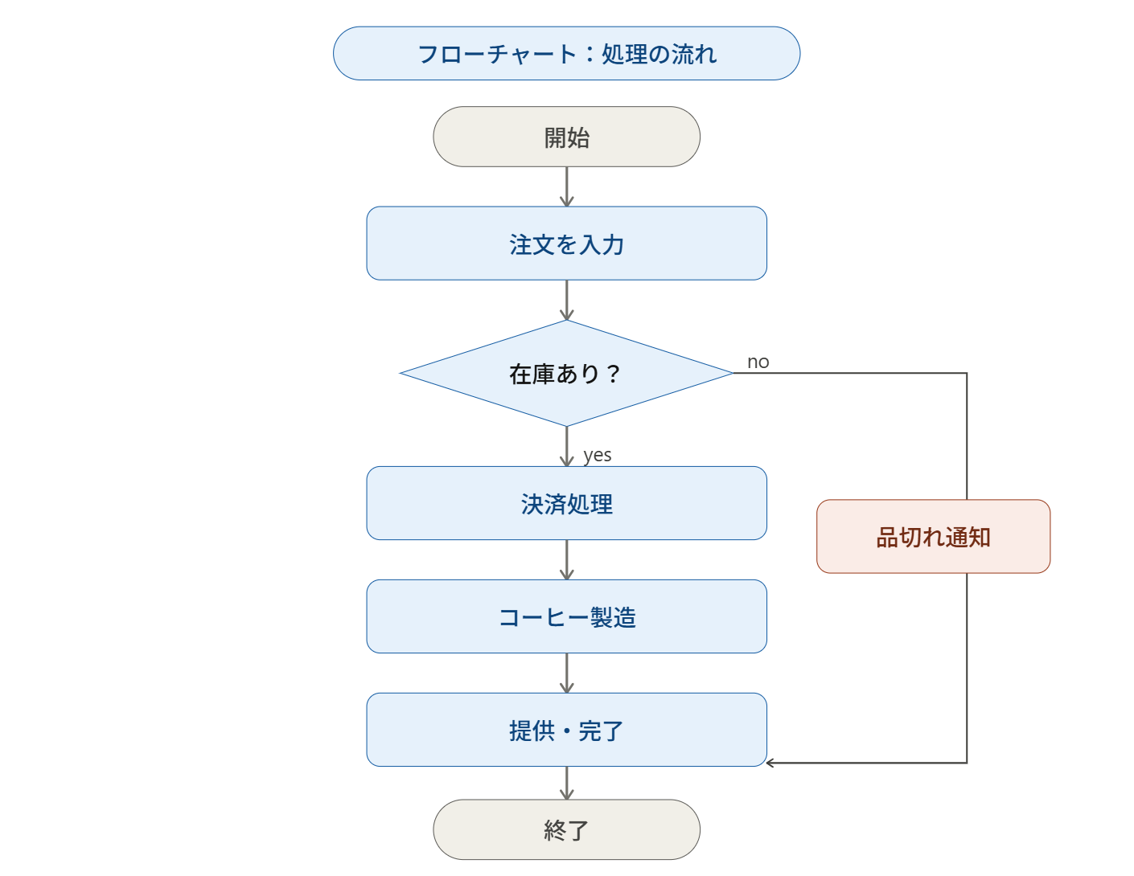
例：コーヒーを注文するフローチャート

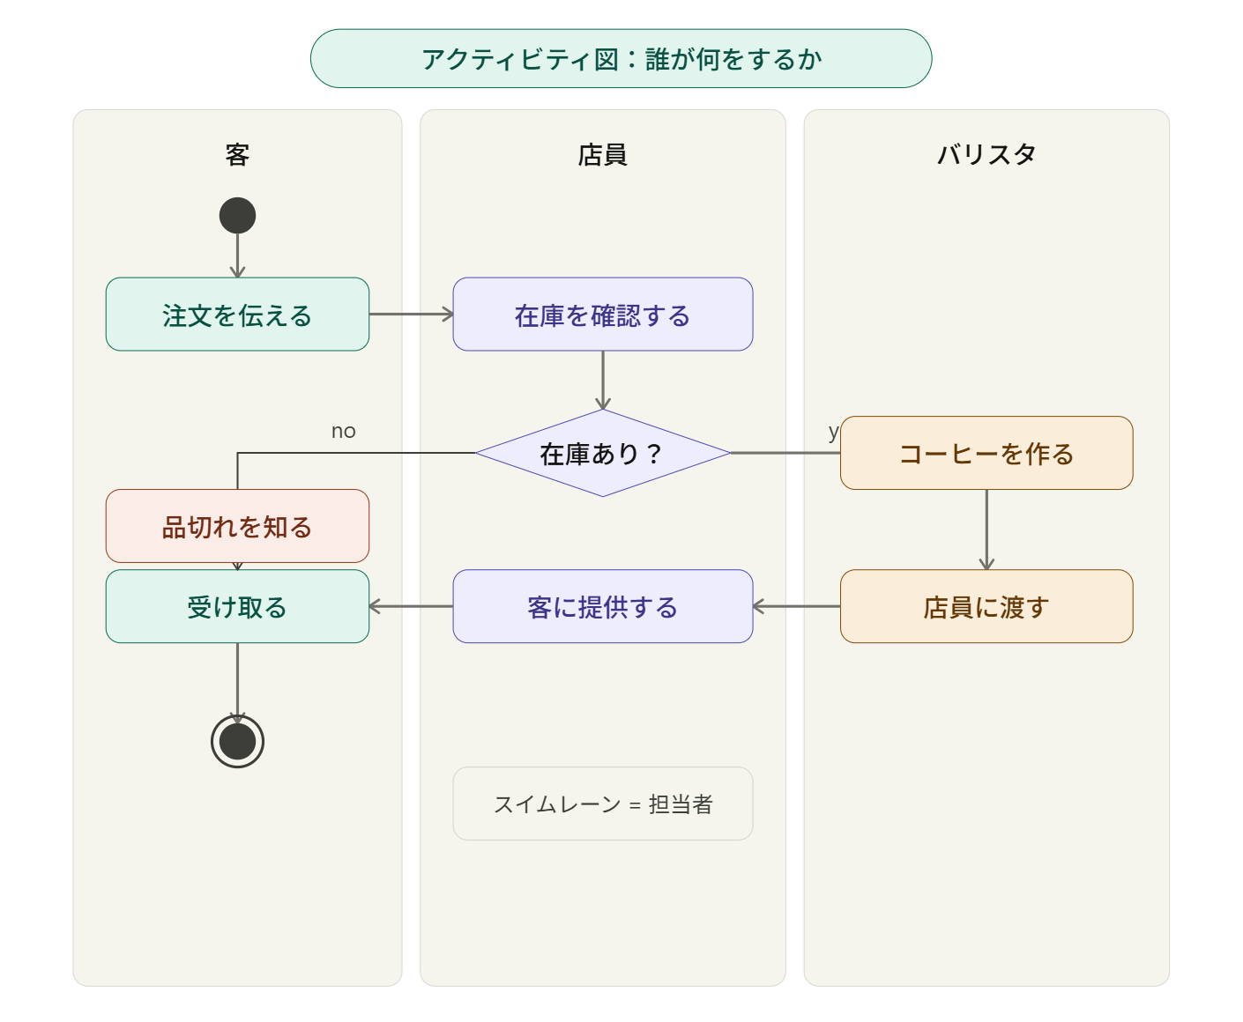
スイムレーン
スイムレーン
スイムレーン
例：「コーヒーを注文する」というユースケースに対応した
客・定員(アクター)とバリスタ(システム)のアクティビティ図

例えば今回のTODOリストを例にとるなら、「UC1：TODOを作成する」に対応するアクティビティ図は次のようになります。
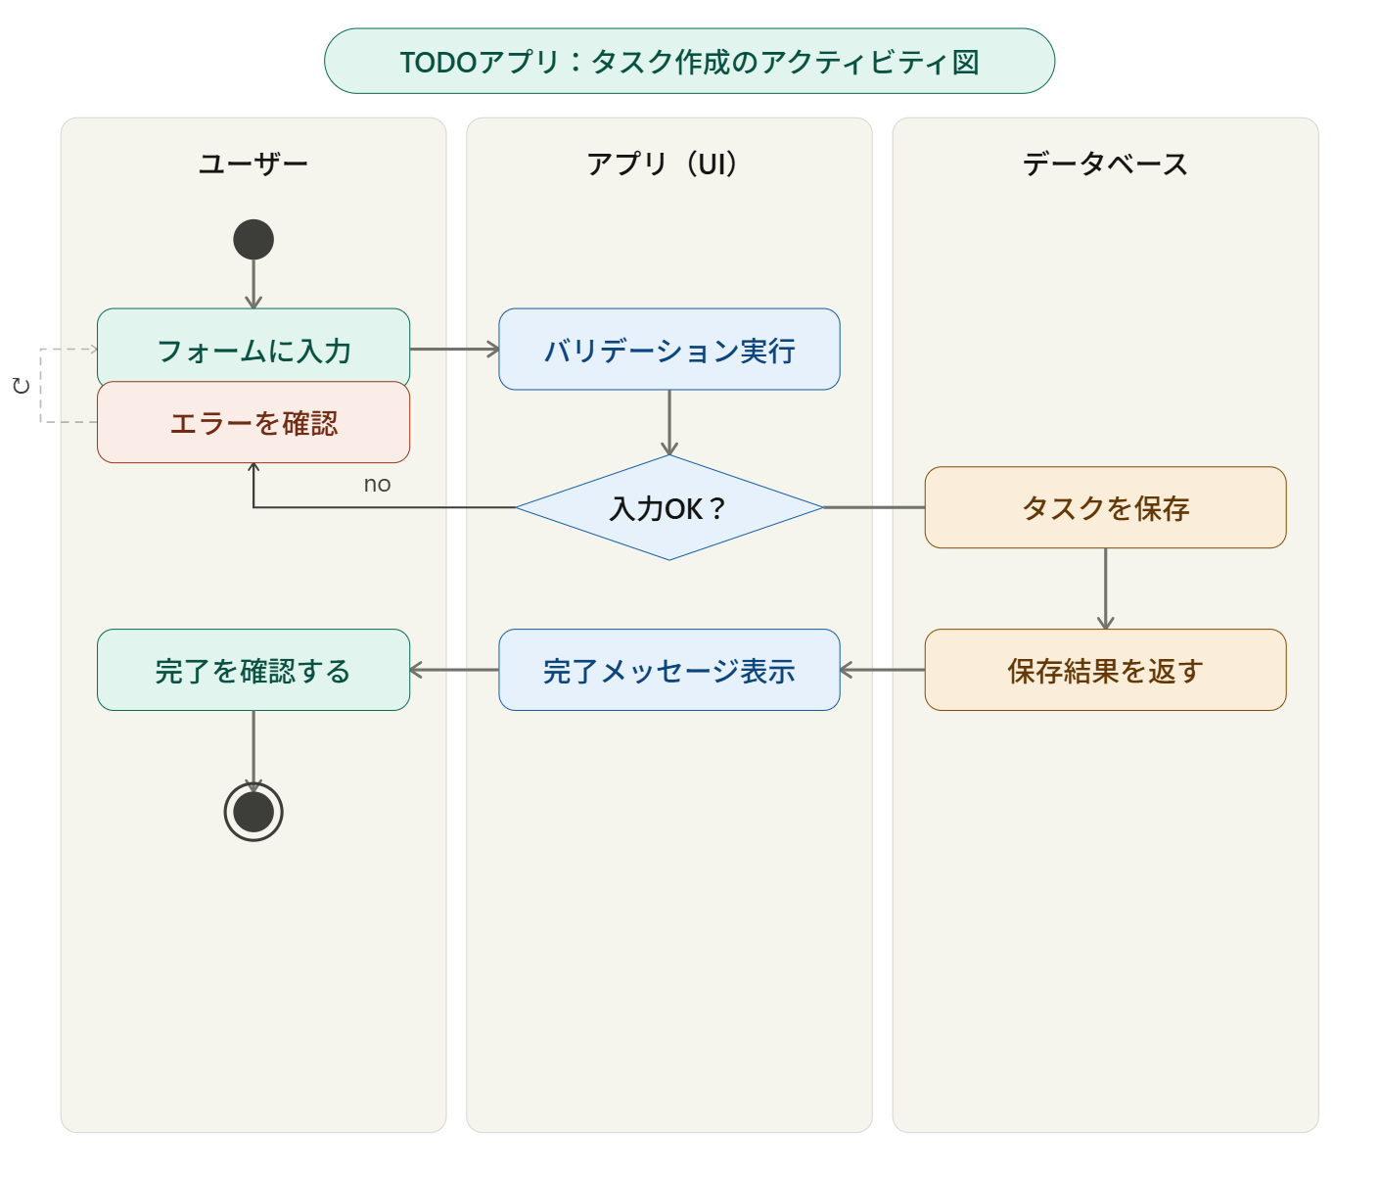
（システムを「アプリ(UI)」と「データベース」で分割していますが、
「システム」とまとめてしまっても問題ありません。あくまで一例です。）

上図のアクティビティ図はユースケース仕様書のUC1：TODOを作成するに書いたメインシナリオから、内容を噛み砕いて作成したものです。基本的にアクティビティ図はユースケース仕様書のメインシナリオをもとに作成します。
では実際にメインシナリオをもとにアクティビティ図を作成していきます。Mermaidのフローチャートを使って疑似的にアクティビティ図を作ることも可能ですが、今回はUMLを作ることに特化したPlantUMLを利用して作成します。PlantUMLはITの現場でもよく活用されるツールなので使い方を覚えておいて損はないでしょう。

下記のサイトにアクセスします。（ブラウザの検索欄に「plantuml editer」と入力すると一番上に出てきます）
https://editor.plantuml.com/
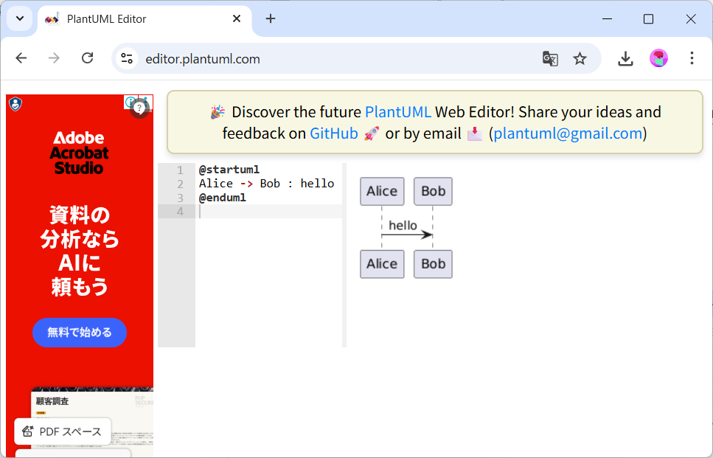
PlantUML Editer

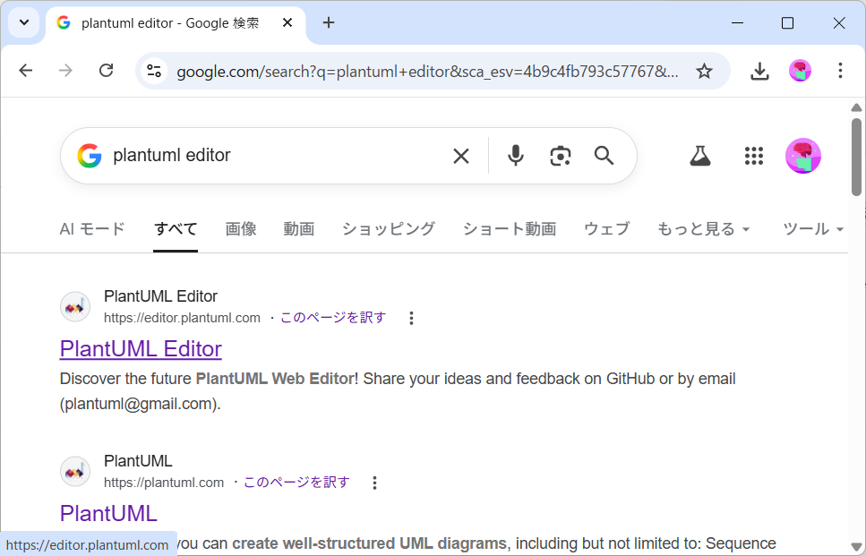
検索した場合はコレをクリック

PltantUMLはMermaidと同じくオンラインのエディタがあり、そこで作成した図はPNG形式、SVG形式、AA形式のいずれかで保存することができます。
初めにPlantUMLでアクティビティ図を書くときの基本構文を表で示します。Mermaidでアクティビティ図を書く場合も考慮して表にしていますが、今回はMermaid使わないので気にしなくても良いです。
PlantUML | Mermaid | 意味
@startuml / @enduml | ```mermaid / ``` | ファイルの囲み（必須）
| レーン名 | | subgraph | スイムレーン定義・切替
: テキスト ; | [ テキスト ] | アクション
start / stop | ([ 開始 ]) / ([ 終了 ]) | 開始・終了
If (A) then (B) / else (C) /  endif | {A} -- B -->  {C} --> | 条件分岐
repeat / repeat while (X) | ノードIDで戻る矢印 | ループ

具体的な使い方は後に見ていきます。ではアクティビティ図を作成しますが、まずスイムレーンを明確にしておきます。今回のスイムレーンは以下の通りとします。

- ユーザー … システムの利用者
- システム … システムのビジネスロジックを担当するソフトウェア
- リポジトリ … データを保存する場所

リポジトリは「とりあえず何かしらの形式でデータを保存する場所」くらいにとらえてください。大抵はデータベースなのでスイムレーンをデータベースとしても問題ないです。
ただ、もしかしたら追加要件で「かなり小規模なアプリになったからDBサーバ必要ないや」とか言われたら、「じゃあCSVファイルにでも保存するかぁ」とか「.txtに列挙するだけでもいいかぁ」ってなったりするかもしれません。
まだ設計の段階なので「データベースを使う！」と幅を狭めてしまうより「なんかデータ保存できるモノを使う！」みたいにちょっと抽象的な方がいいかなって気がします。なので今回はリポジトリとしています。

ビジネスロジック（BL）とはそのシステムの中が実際に行う仕事の内容を指します。かなり曖昧に使われる用語です。
例えば TODOリスト というシステムは「タスクを管理できる」システムです。このタスクを管理できる という部分がBLに相当します。より具体的には
システムのユースケース ≒ システムのビジネスロジック
くらいにとらえてもいいかなって思います。
では次ページからユースケース毎にアクティビティ図を作成していきます。

- UC1：TODOを作成する ～例外フローがある場合～

まずは作成済みのユースケース仕様書を確認します。
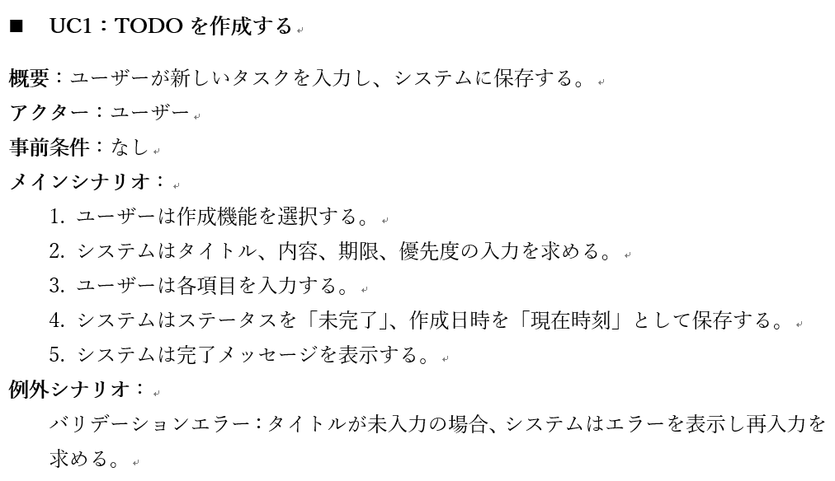

先ほどレーンをユーザー、システム、リポジトリの３つで決めましたが、メインシナリオからレーンを見つける場合には各シナリオの主語に着目します。

1. ユーザーは作成機能を選択する。

このシナリオからユーザーというスイムレーンで「作成機能を選択する」という行為を行うことがわかります。これをPlantUMLで表現する場合次のようになります。PlantUMLのオンラインエディタに次のコードを入力してください。

@startuml
| ユーザー |
注：始まりは 半角コロン: 終わりは半角セミコロン ;
start
:作成機能を選択;
stop
@enduml

プレビューに次のような図が現れます。
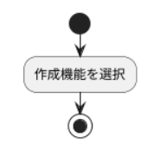
PlantUMLでは複数のレーンができて初めてレーンの区切りが現れます。今はレーンが見えませんが上図のように表示されていれば問題ありません。
次のステップを確認します。

2. システムはタイトル、内容、期限、優先度の入力を求める。

新たな主語が現れたのでレーンを追加します。エディタに次のように入力します。
@startuml
| ユーザー |
start
:作成機能を選択;
| システム |
:タイトル・内容・期限・優先度の入力を促す; 追記
stop
@enduml

２つ以上のレーンができたので区切り（とレーン名）が出現します。
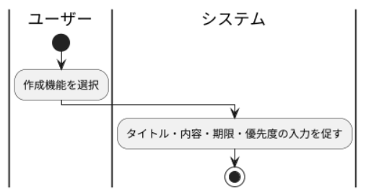
次のステップを確認します。

3. ユーザーは各項目を入力する。

エディタに次のように入力します。
@startuml
| ユーザー |
start
:作成機能を選択;
| システム |
:タイトル・内容・期限・優先度の入力を促す;
| ユーザー |
:各項目を入力; 追記
stop
@enduml

アクティビティ図のプレビューは次のようになります。
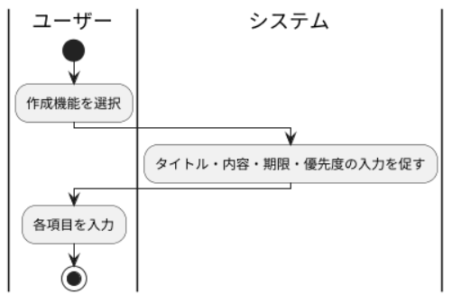

次のステップを確認します。

4. システムはステータスを「未完了」、作成日時を「現在時刻」として保存する。

このステップは注意が必要です。「システムは～～～保存する」とありますが、どこに保存するのか明確ではありません。システム内に保存するのか、紙で印刷して書庫に保存するのか…。今回は前述のとおりリポジトリに保存を行うように書きます。そこでこのステップの内容はより詳細に次のように書き下せると解釈します。

4. システムは～～としてリポジトリにタスクのデータを送る
4’. リポジトリはシステムから受け取ったデータを保存する
（～～の部分はステータスを「未完了」、作成日時を「現在時刻」です。長いので省略）

これを反映させると次のようになります。
@startuml
| ユーザー |
start
:作成機能を選択;
| システム |
:タイトル・内容・期限・優先度の入力を促す;
| ユーザー |
:各項目を入力;
| システム |
:ステータスを「未完了」にセット;
:作成日時を「現在時刻」にセット;
| リポジトリ |
:タスクを保存; 追記
stop
@enduml

アクティビティ図は次のようになります。
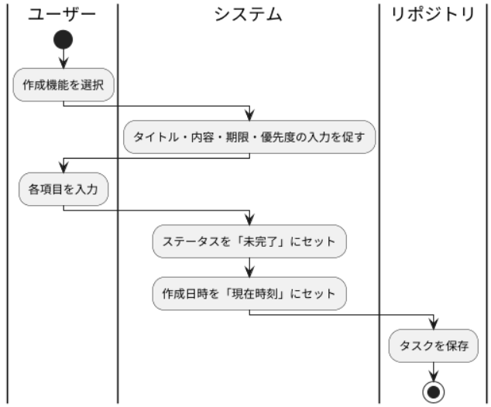
メインシナリオの最後のステップを確認します。

5. システムは完了メッセージを表示する。

エディタに次のように入力します。
@startuml
|ユーザー|
start
:作成機能を選択;
|システム|
:タイトル・内容・期限・優先度の入力を促す;
|ユーザー|
:各項目を入力;
|システム|
:ステータスを「未完了」にセット;
:作成日時を「現在時刻」にセット;
|リポジトリ|
:タスクを保存;
|システム|
:完了メッセージを表示; 追記
stop
@enduml

アクティビティ図は次のようになります。
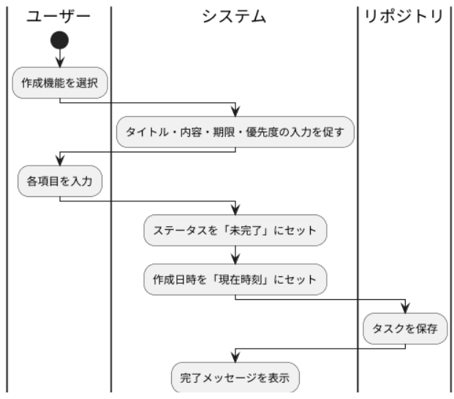
メインシナリオのみの場合これでアクティビティ図は完成になりますが、例外シナリオがある場合は条件分岐が必要になります。例外シナリオのフローを確認します。

タイトルが未入力の場合、システムはエラーを表示し再入力を求める。

条件分岐にはif文を利用します。次のようにエディタに入力してください。

@startuml
|ユーザー|
start
:作成機能を選択;
|システム|
:タイトル・内容・期限・優先度の入力を促す;
|ユーザー|
:各項目を入力;
|システム|
if (タイトルが入力されているか?) then (yes) 追記
:ステータスを「未完了」にセット;
:作成日時を「現在時刻」にセット;
|リポジトリ|
注：このタイミングでインデント(TABキー)とっておく
:タスクを保存;
|システム|
:完了メッセージを表示;
stop
else (no)
:エラーを表示し再入力を求める;
endif 追記
@enduml

条件分岐によってタイトルが入力されている場合とされていない場合の処理がかけました。この時点でのアクティビティ図は次のようになっています。

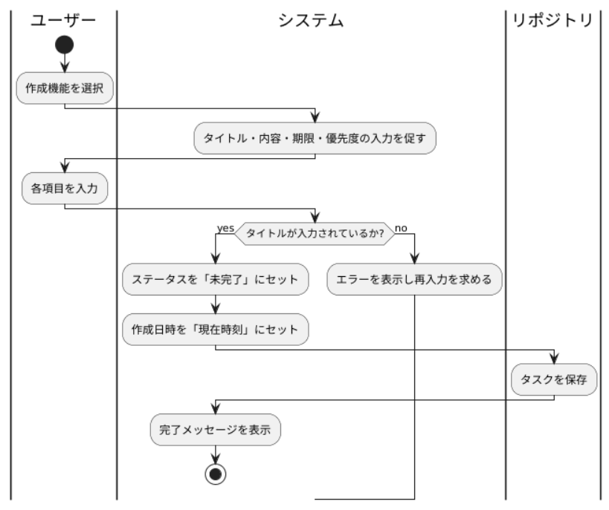

確かに条件分岐はできていますが、「エラーを表示し再入力を求める」の部分がうまくいっていません（上図赤丸）。理想としてはまたユーザーに入力してほしいですね。例外シナリオの内容をより詳細に砕きます。

タイトルが未入力の場合、システムはエラーを表示し再入力を求める。
↓
タイトルが未入力の場合、システムはエラーを表示し、ユーザーに再入力を求める。
ユーザーは再入力する。

「再入力する」もあいまいさが残ります。何を再入力するのか明確でないですね。そこで再入力するという文言ももう少し詳細にみると次のようになります。

再入力する → 「3. ユーザーは各項目を入力する。」をもう一度繰り返す。

ということで、「3. ユーザーは各項目を入力する。」をループで扱えばよいことがわかりました。ループはrepeat文で表現します。下記のようにエディタに入力しましょう。

@startuml
|ユーザー|
start
:作成機能を選択;
|システム|
:タイトル・内容・期限・優先度の入力を促す;
|ユーザー|
repeat 追記
:各項目を入力;
|システム|
if (タイトルが入力されているか?) then (yes)
:ステータスを「未完了」にセット;
:作成日時を「現在時刻」にセット;
|リポジトリ|
:タスクを保存;
|システム|
:完了メッセージを表示;
stop
else (no)
:エラーを表示し再入力を求める;
|ユーザー| 追記
endif
repeat while (再入力) 追記
@enduml

出来上がるアクティビティ図は次の通りです。

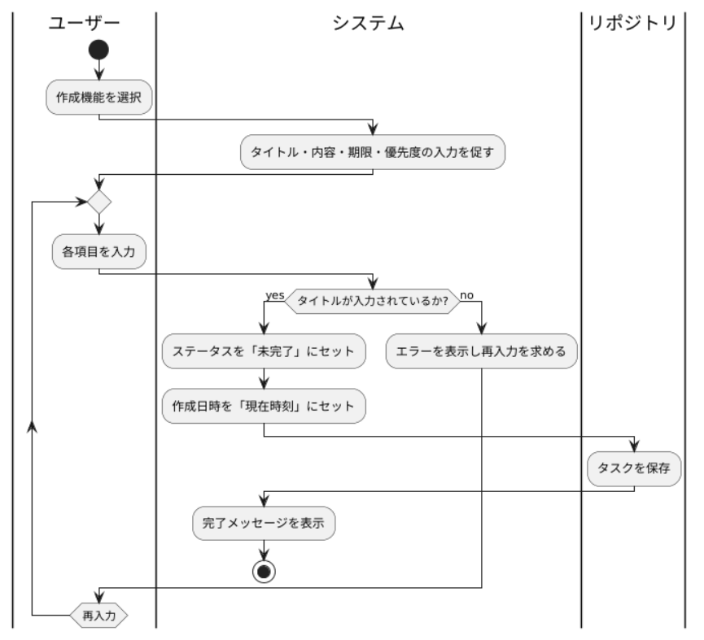

これで一つ目のUCに対応したアクティビティ図は完成です。しかし上の図を見るとちょっと繰り返しの部分が汚く見えます。これはシナリオをそのまんま図にしたためで、例えば「3. ユーザーは各項目を入力する。」と例外シナリオを合わせてみると次のようになります。

3’. ユーザーは各項目を入力するがタイトルが入力されるまでシステムは再入力を求める

このように解釈するとコードとアクティビティ図は次のようになります。

@startuml
|ユーザー|
start
:作成機能を選択;
|システム|
:タイトル・内容・期限・優先度の入力を促す;
|ユーザー| 3’ に対応
:各項目を入力;
|システム| while文の詳細は割愛
while (タイトルが入力されているか?) is (no) repeat文 + if文みたいな感じ
:エラーを表示し再入力を求める;
|ユーザー|
:各項目を入力;
|システム| 赤枠外部は既存のシナリオ通り
endwhile (yes)
:ステータスを「未完了」にセット;
:作成日時を「現在時刻」にセット;
|リポジトリ| アクティビティ図↓
:タスクを保存;
|システム|
:完了メッセージを表示;
stop
@enduml
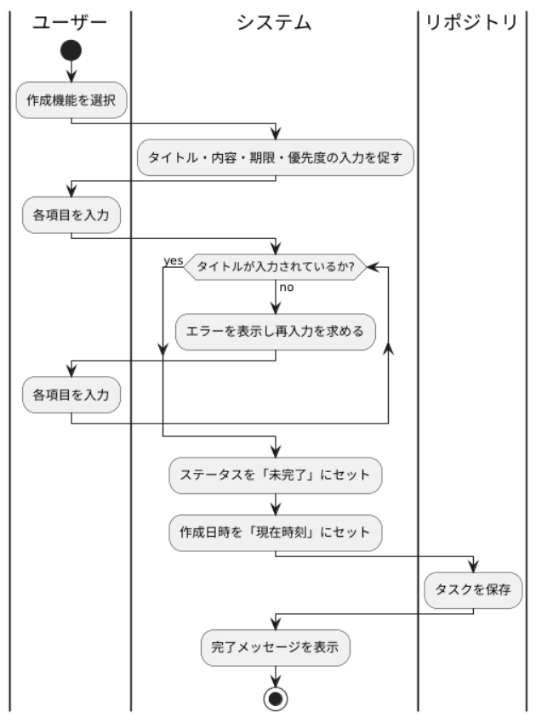
作成した図は右クリックして
【名前を付けて画像を保存…】
をクリックします。
2_設計/1_基本設計/images
等わかりやすいフォルダの下に
UC1_ACD.png
といった名前で保存しておきます。
（ACD … アクティビティ図）

一時的であればデスクトップに保存
しても構いません。（教官側では一旦
デスクトップに保存します）
改めて、アクティビティ図を作成する際の手順をまとめておきます。

～アクティビティ図作成手順～
- ユースケース仕様書のメインシナリオを確認する
- メインシナリオの１ステップ「XXXがYYYをする」といった文章から、主語と動作部分を見つけ出す（主語はXXX、動作部分はYYYをするのところ。）
- PlantUMLで主語は | | で、動作部分は : ; で囲う。
|XXX|
: YYYをする ;
- シナリオを進めて①から③を繰り返し。

条件分岐や繰り返しは何度も書いていると慣れると思うので、まずは上の流れをマスターしましょう。
|システム|
:タスクを保存;

|システム|
:エラーを表示;
|ユーザー|
|システム|
:ステータスを未完了にセット;
If (タスクが存在するか) then
|ユーザー|
:選択する;
【Column】五文型とアクティビティ図
英語が得意な人はアクティビティ図の構造と英文の五文型が下記のように対応していると考えるとスッと入りやすいかなと思います。
文型 | 日本語での構造 | PlantUML | シナリオ例
SV | SがVする | | S |  : V ; | ユーザーが選択する
SVO | SがOをVする | | S |  : OをV ; | システムがタスクを保存する
SVO1O2 | SがO1に  O2をVする | | S |  : O2をV ;  | O1 | | システムがユーザーに  エラーを表示する
SVOC | SがOをCにVする | | S |  : OをCにV ; | システムがステータスを  「未完了」にセットする
SVC | SはCだ | if (SがCかどうか) then … | タスクが存在する

- UC2：TODOを一覧表示する ～メインシナリオのみの場合～

次のユースケースに移ります。ユースケース仕様書の内容は以下の通りです。

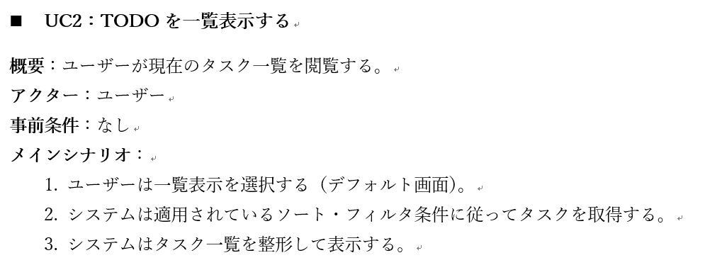

一つずつ実装していきます。最初のステップは次の通りです。

1. ユーザーは一覧表示を選択する（デフォルト画面）。

スイムレーンのユーザーが見つかります。「（デフォルト画面）」なんかはアクティビティ図には不要です（書いても良いけど処理の流れを知るうえで役に立ちません）。
下記のようにコードを入力します。右にアクティビティ図も載せます。

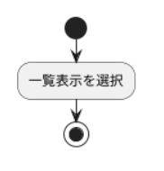
@startuml
|ユーザー|
start
:一覧表示を選択;
stop
@enduml

次のステップは以下の通りです。

2. システムは適用されているソート・フィルタ条件に従ってタスクを取得する。

このステップは少し詳細に見た方がよさそうです。なぜなら誰からタスクを取得するのか書いていないからです。リポジトリというレーンを使って詳細に書き下します。
2. システムは適用されているソート・フィルタ条件に従ってタスクを取得する。
↓
2. システムはソート・フィルタ条件をユーザーから取得しリポジトリに渡す。
2’. リポジトリはシステムからの条件に従ってタスクを取得

以上のように解釈しなおしてアクティビティ図に反映します。下記を追記します。
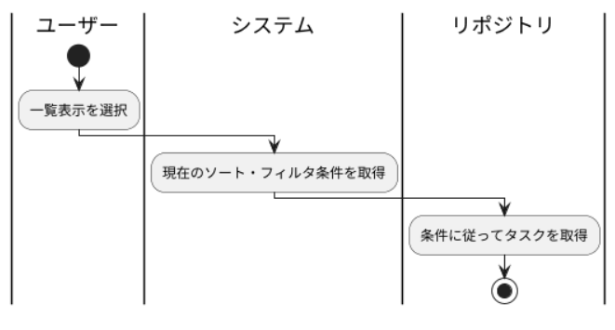
@startuml
|ユーザー|
start
:一覧表示を選択;
|システム|
:現在のソート・フィルタ条件を取得;
|リポジトリ|
:条件に従ってタスクを取得; 追記
stop
@enduml

シナリオのラストは次の通りです。

3. システムはタスク一覧を整形して表示する。

下記のようにコードを追加します。
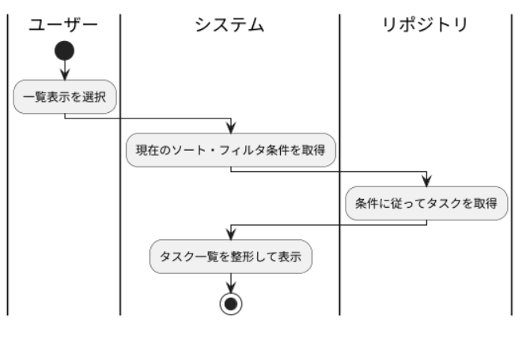
@startuml
|ユーザー|
start
:一覧表示を選択;
|システム|
:現在のソート・フィルタ条件を取得;
|リポジトリ|
:条件に従ってタスクを取得;
|システム|
:タスク一覧を整形して表示; 追記
stop
@enduml

以上で終わりでまったく問題ありませんが、このユースケースの最終目標は「ユーザーが成形されたタスクの一覧を見ることだ」と解釈するなら、アクティビティ図の最後に次の文を追加します。

@startuml
|ユーザー|
start
:一覧表示を選択;
|システム|
:現在のソート・フィルタ条件を取得;
|リポジトリ|
:条件に従ってタスクを取得;
|システム|
:タスク一覧を整形して表示;
|ユーザー|
:一覧を閲覧; 追記
stop
@enduml

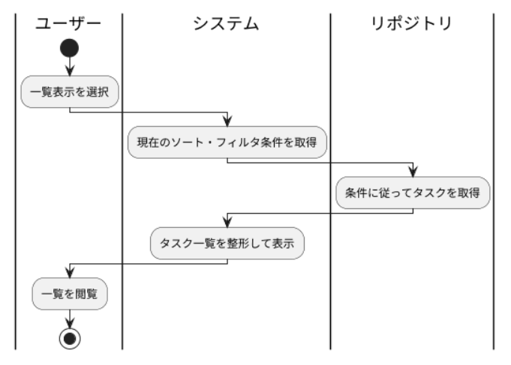

作成したアクティビティ図はUC1同様にpng形式で保存しておきます。

- UC3：TODOを編集する ～事前条件がある場合～

次のユースケースのシナリオは以下の通りです。
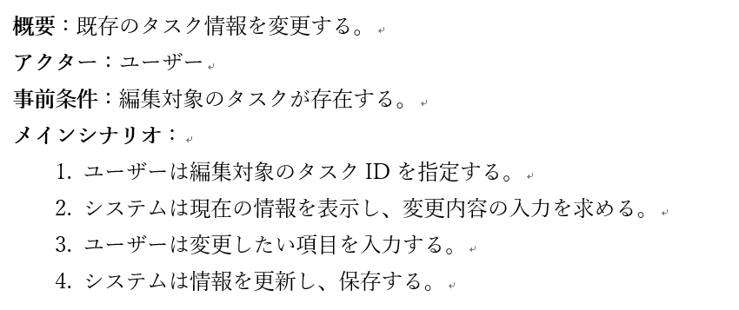

今回のシナリオでは事前条件が存在します。事前条件があるUCでは必ず条件分岐が必要になります。今回は「編集対象のタスクが存在する」という事前条件なので存在する場合としない場合で処理を分岐させます。

シンプルに分岐させると次のようになります。（アクティビティ図は次ページ）
@startuml
|ユーザー|
start
:編集対象のタスクIDを指定;
|システム|
if (タスクが存在するか?) then (yes)
:該当タスクがある場合の処理;
: … ;
stop
else (no)
:該当タスクが存在しない旨を表示;
stop
endif
@enduml

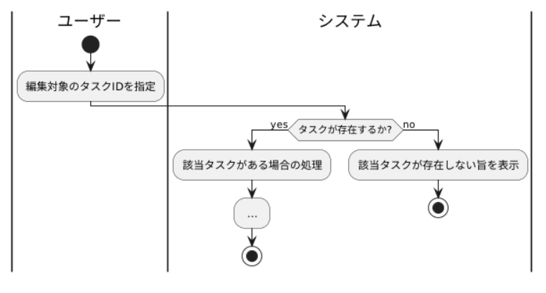

そこまで問題なさそうに見えますが、実際にそのタスクがあるかどうかはタスクのデータを管理しているリポジトリに問い合わせる必要があります。

@startuml
|ユーザー|
start
:編集対象のタスクIDを指定;
|システム| 追記
:タスク検索をリポジトリに依頼;
|リポジトリ|
:タスクを検索;
|システム|
if (タスクが存在するか?) then (yes)
:該当タスクがある場合の処理;
: … ;
stop
else (no)
:該当タスクが存在しない旨を表示;
stop
endif
@enduml

このようにすれば事前条件を満たすことができます。アクティビティ図は次の通りです。

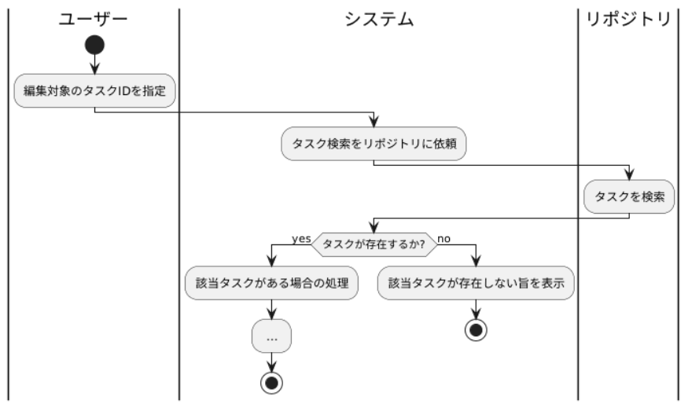
後は同じような操作が続くので説明は省略します。エディタに下記を入力して下さい。
@startuml
|ユーザー|
start
:編集対象のタスクIDを指定;
|システム|
:タスク検索をリポジトリに依頼;
|リポジトリ|
:タスクを検索;
|システム|
if (タスクが存在するか?) then (yes)
:現在の情報を表示; 追記・変更
:変更内容の入力を求める;
|ユーザー|
:変更したい項目を入力;
|システム|
:変更内容を反映;
|リポジトリ|
:タスクを保存;
|システム|
:完了メッセージを表示;
stop
else (no)
:該当タスクが存在しない旨を表示;
stop
endif
@enduml
完成したアクティビティ図は次の通りです。

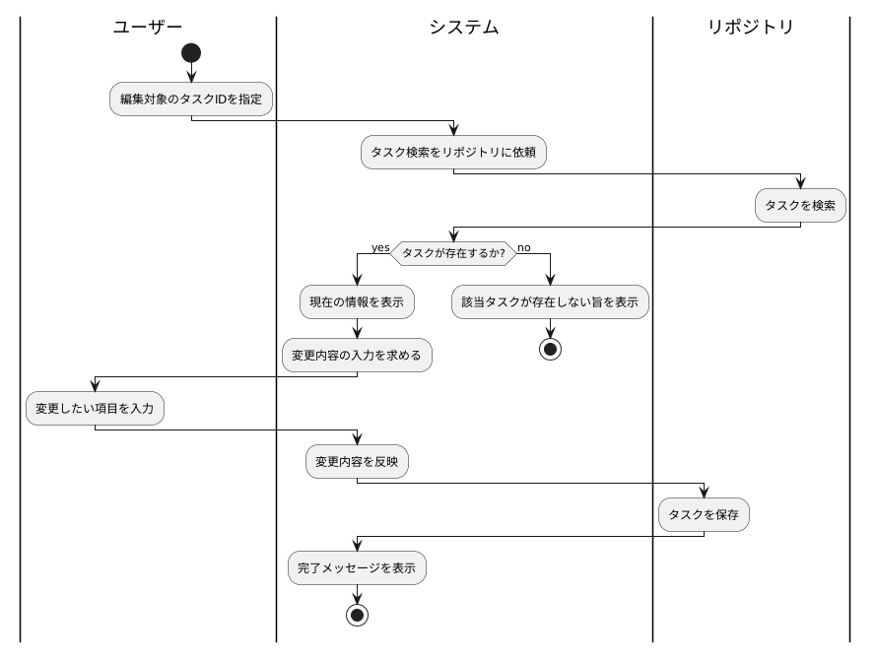

- UC4：TODOを削除する ～曖昧なユースケース～

次のユースケースのシナリオは次のとおりです。
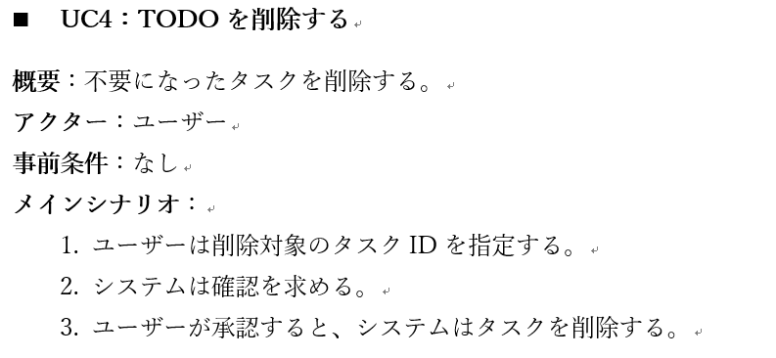
メインシナリオの中身をもとにコードを書くと次のようになります。（詳細な説明は割愛します）
@startuml
|ユーザー|
start
:削除対象のタスクIDを指定; そのIDのタスクが無かったらどうするの？？
|システム|
:削除の確認を求める;
|ユーザー|
if (承認するか?) then (yes)
|システム|
:削除をリポジトリに依頼;
|リポジトリ|
:タスクを削除;
|システム|
:完了メッセージを表示;
stop
else (no)
:???; 削除を承認しなかったらどうするのかわからない！
stop
endif
@enduml
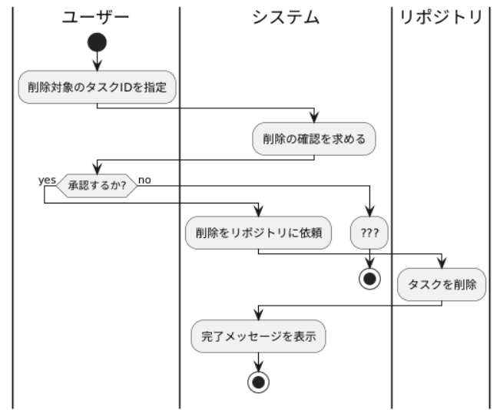

メインシナリオをもとにアクティビティ図を作っていると、「条件分岐の片方が書いてない！」とか「この場合は考慮しなくていいの！？」とかが出てきます。
これ自体は全く問題ありません。むしろアクティビティ図を書くことで抜け・漏れを防げている良い傾向と言えます。

実務では基本的に客先への追加インタビューを行います。例えば今回のアクティビティ図で言えば、

Q. 削除対象のタスクIDを指定する部分ですが、そのIDのタスクがない場合はどうしますか？
A. 何も削除せず「完了しました」と出してもらえればOKです。

またはこんな回答があるかもしれません。

- そのIDのタスクが無ければタスクがない旨を表示して処理を中断してほしい。

また削除の承認をシステムが受ける部分（上図の「…」）とかなら、

Q. 削除の確認をする部分ですが、キャンセルした場合はメッセージとか表示させますか？
A. そうですね、「キャンセルされました」みたいなメッセージを表示してくれると使いやすいです。
のような感じです。ポートフォリオでは自分が客先兼開発者になるので、アクティビティ図はしっかり書いて、ユースケースのシナリオに抜け・漏れがないか確認しましょう。
タスクの存在確認は必要で、キャンセルメッセージも表示させてほしいと言われた場合、以下のようなコードになります。

@startuml
|ユーザー|
start
:削除対象のタスクIDを指定;
|システム|
:タスク検索をリポジトリに依頼; 追加要件：タスクの存在確認
|リポジトリ|
:タスクを検索;
|システム|
if (タスクが存在するか?) then (yes)
:削除の確認を求める;
|ユーザー|
if (承認するか?) then (yes)
|システム|
:削除をリポジトリに依頼;
|リポジトリ|
:タスクを削除;
|システム|
:完了メッセージを表示;
stop
else (no)
|システム| 追加要件：キャンセルメッセージの表示
:キャンセルメッセージを表示;
stop
endif
else (no)
:該当タスクが存在しない旨を表示; 追加要件：タスクの存在確認
stop
endif
@enduml

アクティビティ図は次のようになります。

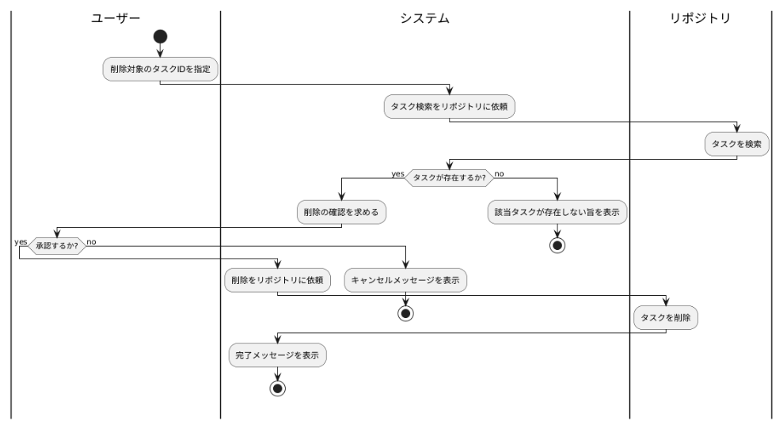
追加要件：キャンセルメッセージの表示
追加要件：タスクの存在確認

- UC5：条件で検索・整理する

UC2とほとんど同じなため説明は割愛します。コードは次の通りです。
@startuml
|ユーザー|
start
:条件設定を選択;
:ソート項目・フィルタ条件・検索キーワードを入力;
|システム|
:入力された条件を保持;
:条件をリポジトリに渡してタスクを取得;
|リポジトリ|
:条件に従ってタスクを取得;
|システム|
:タスク一覧を整形して表示;
|ユーザー|
:結果を閲覧;
stop
@enduml

アクティビティ図
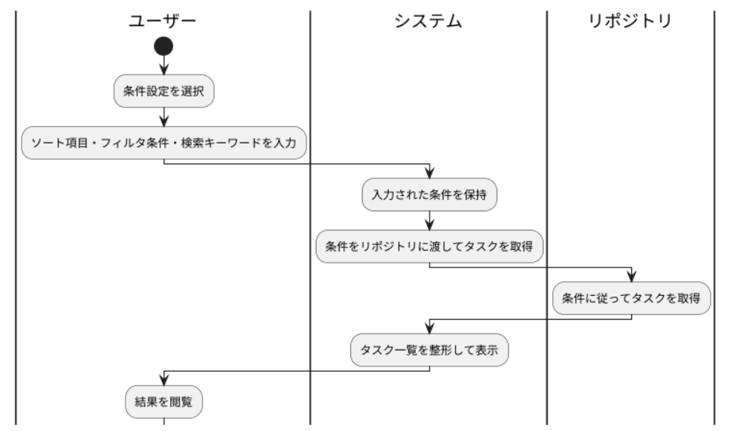

- UC6：完了済みTODOを一括削除する ～続・曖昧なユースケース～

最後のユースケースです。メインシナリオは以下の通りです。
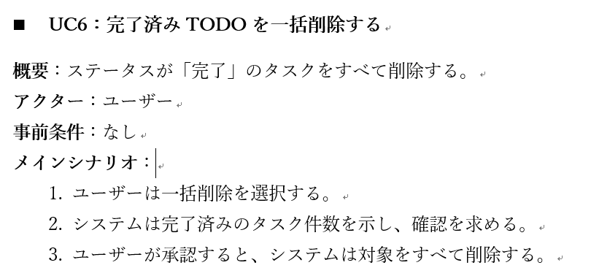

アクティビティ図を作成するのも最後になるので、復習もかねて丁寧に作っていきます。最初のステップは以下の通りです。

1. ユーザーは一括削除を選択する。

主語である「ユーザー」がスイムレーンです。コードは以下のようになります。

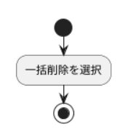
@startuml
|ユーザー|
start
:一括削除を選択;
stop
@enduml

次のステップは以下の通りです。

2. システムは完了済みのタスク件数を示し、確認を求める。

「システム」というスイムレーンが見つかります。これをコードに直すと次のようになります。

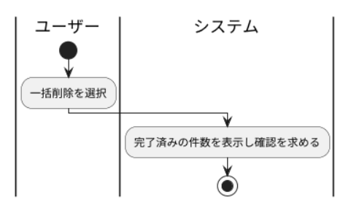
@startuml
|ユーザー|
start
:一括削除を選択; 追記
|システム|
:完了済みの件数を表示し確認を求める;
stop
@enduml

メインシナリオの最後は次の通りです。

3. ユーザーが承認すると、システムは対象をすべて削除する。

ユーザーが承認すると、とあるので条件分岐が必要であることがわかります。コードは次のようになります。

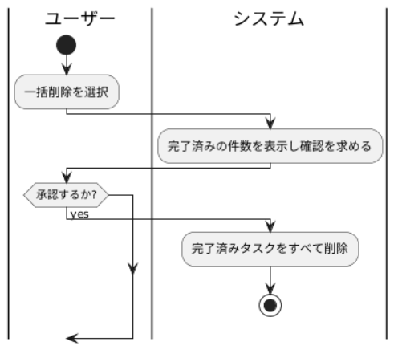
@startuml
|ユーザー|
start
:一括削除を選択;
|システム|
:完了済みの件数を表示し確認を求める;
|ユーザー|
if (承認するか?) then (yes)
|システム|
:完了済みタスクをすべて削除;
endif
stop 追記
@enduml

とりあえずはメインシナリオの内容をアクティビティ図におこしましたが、まだいろいろと手直しが必要そうです。現状のアクティビティ図をもとに修正点をまとめます。

アクティビティ図

④

- 「完了済みの件数」はリポジトリに問い合わせないとわからない
- 「完了済みの件数」が0件の場合の処理はどうするか？
- 承認しなかった場合のキャンセルメッセージなどは必要か
- データはリポジトリが管理しているのでシステムが直接削除することはできない

というわけで一つずつ解決していきます。①はメインシナリオを以下のように書き換えることで解決します。

2. システムは完了済みのタスク件数を示し、確認を求める。
↓
2. システムは完了済みタスクの検索をリポジトリに依頼する
2’. リポジトリは完了済みタスクを検索する
2’’. システムは完了済みのタスク件数を示し確認を求める。
これをアクティビティ図に反映させると次のようになります。

@startuml
|ユーザー|
start
:一括削除を選択;
|システム|
:完了済みタスクの検索をリポジトリに依頼;
|リポジトリ|
:完了済みタスクを検索; 追記
|システム|
:完了済みの件数を表示し確認を求める;
|ユーザー|
if (承認するか?) then (yes)
|システム|
:完了済みタスクをすべて削除;
endif
stop
@enduml

アクティビティ図
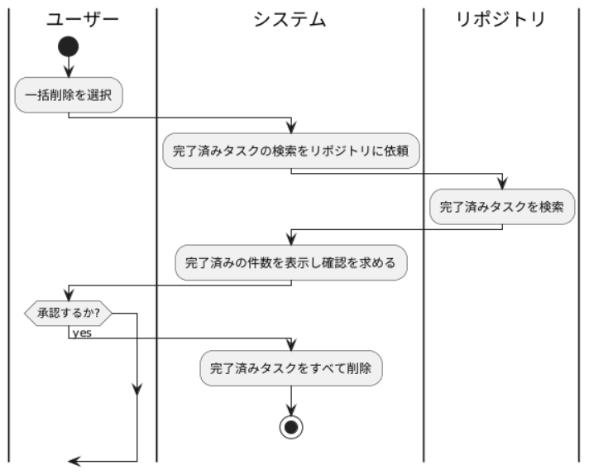
- の問題解消
続いて②の完了済みタスクが0件の場合の処理についてです。この問題の解決には客先との打ち合わせが必須です。仮に追加インタビューをした結果、完了済みタスクが０件ならその旨を表示してほしいと言われたとします。その場合コードは下記のようになります。

@startuml
|ユーザー|
start
:一括削除を選択;
|システム|
:完了済みタスクの検索をリポジトリに依頼;
|リポジトリ|
:完了済みタスクを検索;
|システム|
if (完了済みタスクが存在するか?) then (yes) 追記
:完了済みの件数を表示し確認を求める;
|ユーザー|
if (承認するか?) then (yes)
|システム|
:完了済みタスクをすべて削除;
stop
endif
else (no)
:完了済みタスクが存在しない旨を表示; 追記
stop
endif
@enduml

このタイミングでインデントを取ることも忘れないようにしましょう。

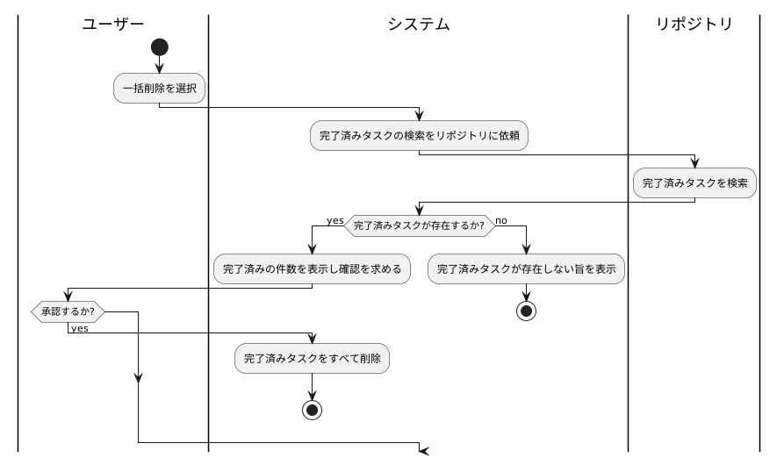
- の問題解消

続いて③のユーザーが承認しなかった場合についてです。これも追加インタビューでキャンセルメッセージを表示してほしいと言われたとします。その場合、下記のようにelse文を追加することになります。

～略～
if (完了済みタスクが存在するか?) then (yes)
:完了済みの件数を表示し確認を求める;
|ユーザー|
if (承認するか?) then (yes)
|システム|
:完了済みタスクをすべて削除;
stop
else (no)
|システム|
:キャンセルメッセージを表示; 追記
stop
endif
else (no)
:完了済みタスクが存在しない旨を表示;
～略～
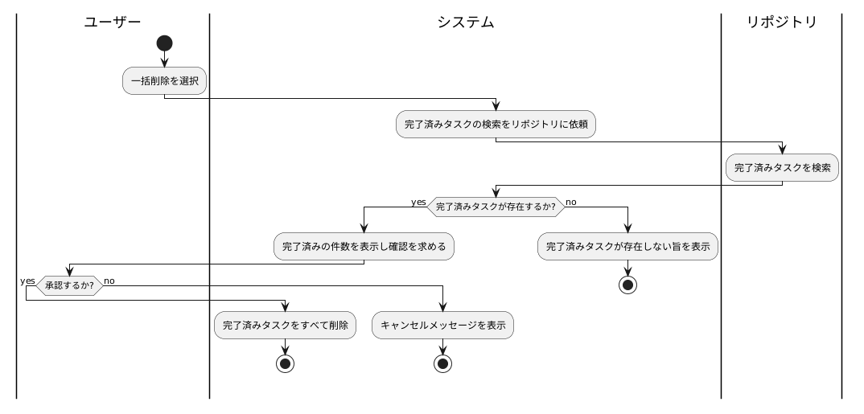
- の問題解消

最後に④の問題を解決します。システムがタスクの削除を行っていますが、実際にデータが保管されているのはリポジトリです。なのでデータの削除自体を行うのはリポジトリの仕事になります。シナリオの3ステップ目の内容を下記のように読み替えます。

3. ユーザーが承認すると、システムは対象をすべて削除する。
↓
3. もしユーザーが承認した場合、システムはリポジトリに一括削除を依頼する
3’. リポジトリは完了済みのタスクをすべて削除する
3’’. システムは完了メッセージを表示する

読み替えた方の最初について、もしユーザーが承認しなかった場合 についてはすでに実装済みなのでスルーしています。また、3’’で「完了メッセージを表示する」とありますが、実際にはこれも客先との打ち合わせで追加する要件です。

以上を考慮したPlantUMLのコードとアクティビティ図が次の通りです。

@startuml
|ユーザー|
start
:一括削除を選択;
|システム|
:完了済みタスクの検索をリポジトリに依頼;
|リポジトリ|
:完了済みタスクを検索;
|システム|
if (完了済みタスクが存在するか?) then (yes)
:完了済みの件数を表示し確認を求める;
|ユーザー|
if (承認するか?) then (yes)
|システム|
:一括削除をリポジトリに依頼; 追加
|リポジトリ|
:完了済みタスクをすべて削除;
|システム|
:完了メッセージを表示;
stop
else (no)
|システム|
:キャンセルメッセージを表示;
stop
endif
else (no)
:完了済みタスクが存在しない旨を表示;
stop
endif
@enduml

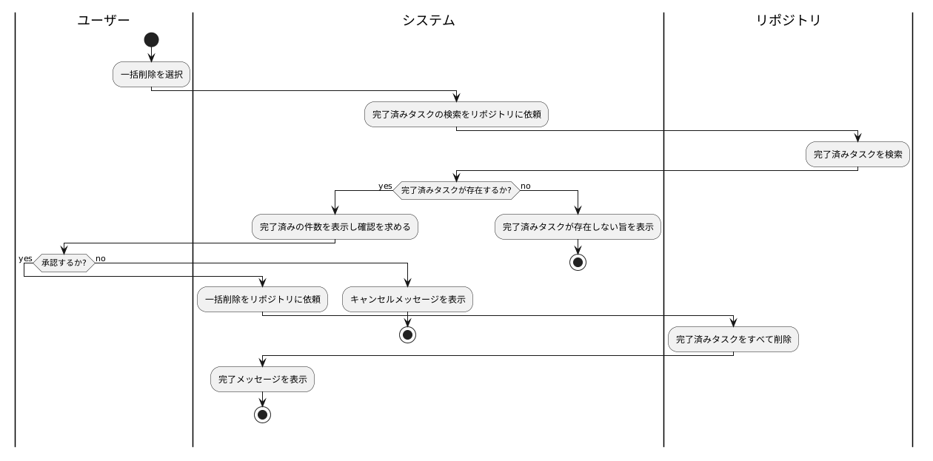
- の問題解消

- 基本設計書へ反映

最後に作成したすべてのアクティビティ図を基本設計書に貼り付けます。普通は図だけを張り付けますが、PlantUMLもできます！ってアピールする場合は、コードもセットで載せておくと良いと思います。

配布したフォーマットを利用している場合、下記のように貼り付けをします。ユースケースのメインシナリオと異なる部分がある場合にはコメントを残しておくという方法もあります。
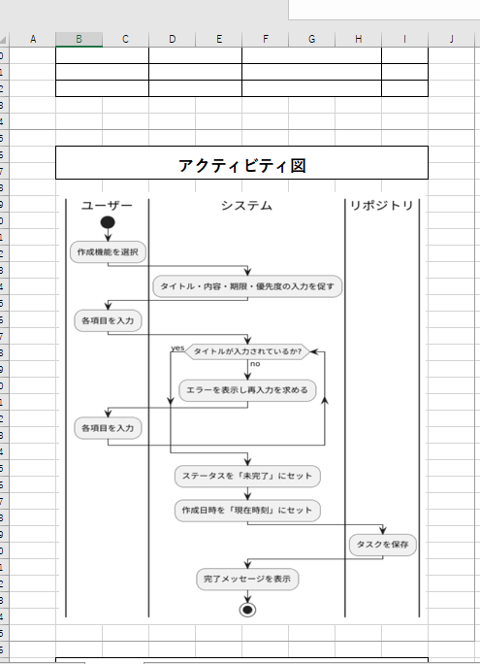

すべてのアクティビティ図を貼り付けたら、次にクラス図の作成を行います。

